六月三日二俣公民館で開かれた
金子勝氏の講演会は、大集会室超
満員（中日新聞報道では百五十人）の大盛況でした。旧磐田、浜松、
浜北、細江、水窪、春野からも四
十人ほどが参加して下さった模様。また、会場で、お二人が『会』に
加入して下さいました。
憲法制定六十周年と、『国民投
票法』制定が重なり、国民の関心
が非常に高いことが伺えます。
講演時間割についての細かい
打ち合わせが不十分であったため、せっかくの講演が途中で終
わってしまい、この点事務局か
ら深くお詫びします。
（講演要旨など二面 に掲載）

第七回総会
会長バトンタッチ
鈴木忠美さんに
講演のあと、第七回総会が開かれました。（出席二十一人）
総会には中谷 多加二県議、野尻護市議、袴田幸郎区長からメッセージを頂きました。
経過報告、活動計画、決算予算は提案どおり承認されました。 スタッフに、Ｓさん（二四才）が加わり

ました。また、当会結成の呼びかけ人として、また会長、副会長として先頭に立って奮闘して来られた伊藤卓司さんと相沢正義さんから、健康

政府は「海賊対策」を名目に、アフリカ東部･ソマリア沖に自衛艦二隻を派遣しました。さらに対潜哨戒機Ｐ３Ｃの派遣も準備中です。日本周辺以外への「海上警備行動」 発令は初めて。 同時に『海賊対処』法案も四月二十三日衆議院を通過しました。この狙いは何なのでしょう。

海上保安庁の任務では？？
海上での人命･財産の保護、治安維持は海上保安庁の任務です。武装外国艦船や不審船など、海上保安庁の能力を超える場合にのみ、海上自衛隊が出動します。
海上保安庁の巡視船「しきしま」「やしま」「みずほ」などは、海賊に対して十分な戦闘能力を備え、逮捕権も持ち、訓練も十分つんでいます。
最初から自衛隊派遣ありき
ところが政府は、海上保安庁巡視船の
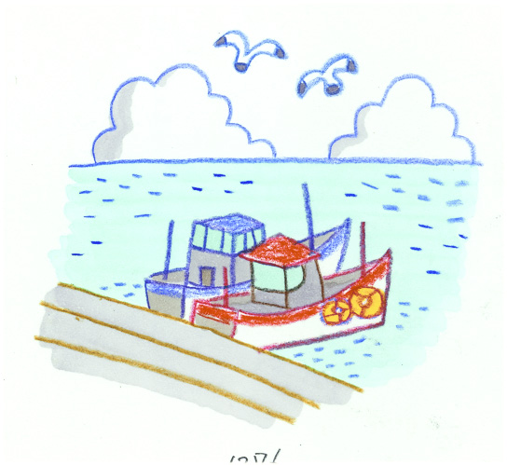
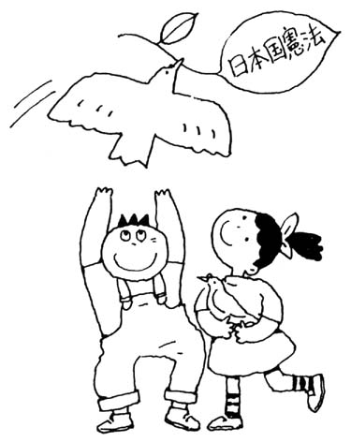
軍艦で海賊は減らない
しかも凶暴化の心配も
ソマリア沖の海賊事件は今年、過去最高だった昨年の２．５倍のペースで発生。また、アメリカ、フランス軍が海賊を射殺したことに対し海賊側は、「今後、兵隊を射殺する」と警告をだしました。
いよいよ自衛隊も、殺し殺される世界に突入することになるのです。
近隣諸国の粘り強い努力で
和平の機運たかまる
ソマリアの貧困と無政府状態が海賊を生み出す原因です。近隣諸国の粘り強い努力で、今年に入って暫定政府が成立し、和平への機運は高まっています。
マラッカ海峡の経験を生かし
非軍事の技術的、財政的協力を
海賊問題そのものの対処でも、マラッカ海峡での海賊激減の教訓（日本が提唱した非軍事の協力体制）に学んだ、周辺諸国の取り組みも進んでいます。日本に期待されているのはこういう活動です。
陸自、空自の派遣トンデモナイ！『９条』持つ国にふさわしい協力を
ところが政府は、Ｐ３Ｃ対潜哨戒機の派遣と、その拠点となるジブチへの陸上自衛隊派遣を準備しています。
「海外派兵恒久法」制定や憲法改訂を止めるためにも、ソマリア沖での自衛隊の軍事活動をやめさせ、『海賊対処』派兵法を廃棄させましょう。
非軍事の政治的、技術的、財
政的協力こそ、憲法９条を持つ
日本にふさわしく、しかも期
待されているものです。

会長 鈴木忠美 船明210 ℡ﾌｧｯｸｽ 053-925-4396
事務局 米山正秀 ℡ﾌｧｯｸｽ 053-926-1463
HP:《天竜平和》で検索 メールpeaceten@vmail.plala.or.jp

天竜 平和を守る会 （9条の会）
ニュース5２ 2009年５月３日

憲法記念日
特 集
おびただしい被害を出した太平洋戦争。「戦争は絶対イヤッ!!」という国民の声をバックに生まれ、守られてきた日本国憲法は６２歳。
ところがいま、イラク、インド洋、アフリカなどに海外派兵が繰り返され、憲法改訂の声も強まって、憲法はまさに風前の灯。
国民の目の届かないところで、急ピッチで進
められている「海賊対処法」制定、「グアム協定」批准、そして、北朝鮮のロケット打ち上げをきっかけに強まる「宇宙軍拡」について考えましょう。
黙っていると
大変なことに
なりますよ！

活用を最初から除外。自衛艦派遣ありきです。その狙いは何でしょう？
狙い① 自衛隊の派兵範囲
全世界の海に拡大
同法案で定める活動範囲は、「公海と日本領海」です。つまり、他国の領海を除く世界のすべての海です。
狙い② 武器使用の拡大
「海賊船を停船させるための武器使用も認める」としています。従来の「正当防衛と緊急避難」の枠を超え、「任務遂行のための武器使用」ができるのです。
狙い③ 最大の狙いは
派兵恒久（自由化）法
法案では、政府が「海賊だ！」と判断しさえすれば派兵できます。テロ特措法のような時限立法でもありません。
政府は、「いつでも、どこにでも海外派兵ができる」『海外派兵恒久法（国際平和協力法）』の突破口にするつもりです。
狙い④ 民主党と改憲で共同歩調
ソマリア沖派兵は、昨年の国会で民主党議員が主導し、麻生首相が飛びついた、《政府･民主党合作》の産物です。自･民両党の改憲派は、これを機会に憲法改訂につなげようとしています。

「海賊」派兵法

